25/04/2019
Zeynep YAGMUR et Berfin INAN (Stagiaire)

Atelier Culinaire : Querelle
Thème : Alimentation équilibrée

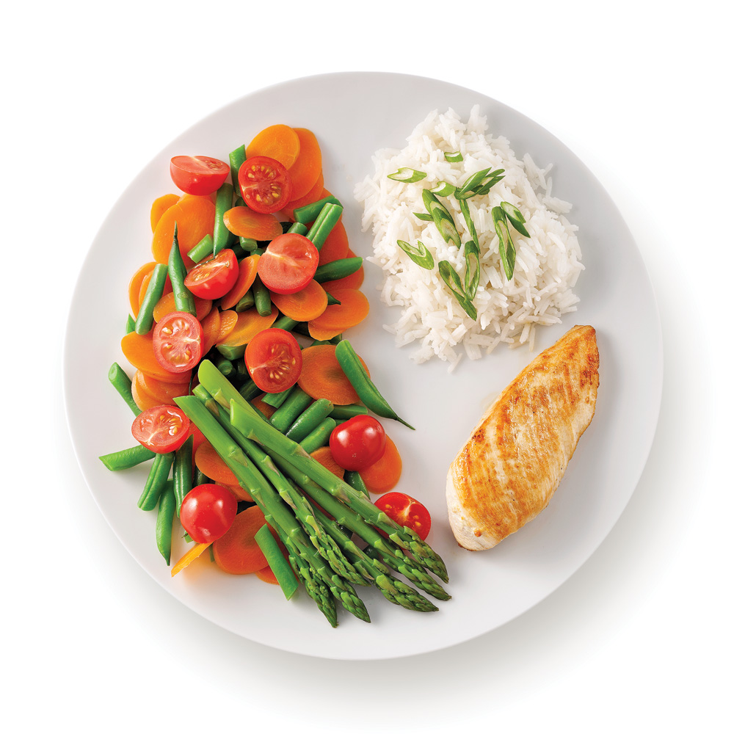

Thème : Alimentation Équilibrée
Classe : Légumes
Dénomination : Salades aux épinards, betterave rouge et aux amandes
Nombre de couverts : 4
Ingrédients | Quantité | Prix/kg | Prix
Épinards frais | 320g | 4,82€/kg | 1,54€
Betterave rouge | 200 | 1,25€/kg | 0,25€
Amandes natures | 50g | 14,50€/kg | 0,72€
Pommes | 300g | 2,49€/kg | 0,75€
Vinaigre | 50ml | 0,33€/L | 0,02€
Moutarde | 15g | 1,20€/kg | 0,02€
Huile d’olive | 20g | 9,90€/75 cl | 0,26€
Jus de citron | 50ml / 5cuillère à soupe | 8,90€/L | 0 ,44€
Sel et poivre | ½ cuillère à café 2,5g | 0,47/kg  14,40/kg | 0,001€  0,036€
 |  | Prix total : Prix par couvert : 4,04€ 1,01€
Mode de préparation
- Lavez et essorer les épinards. Si besoin les essuyer dans un torchon propre
- Eplucher et laver les betteraves, puis les râper
- Préparer la vinaigrette : dans un bol battre le vinaigre +le jus de citron+ moutarde+ l’huile d’olive jusqu’à l’obtention d’un mélange homogène. Assaisonner de sel et de poivre.
- Couper les amandes grossièrement et les faire revenir dans une poêle antiadhésive.
- Dans un grand saladier rassembler les épinards, les betteraves râpées et la vinaigrette. Puis parsemer d’amandes grillées.
Bon Appétit
Bon à savoir :
- Cette recette étant riche en légumes frais, elle apporte une bonne partie des fibres alimentaires que nous devrions consommer quotidiennement. De plus, les légumes présents sont source de vitamines et minéraux tels que la vitamine C, le calcium, le fer.
- La betterave et les épinards sont une excellente source de potassium, de vitamine A et contiennent du magnésium, fer, calcium, vitamine B1, B3, B6, B9, du zinc.
- Alors c’est partie. Faites-vous pleins de légumes pour avoir plus d’énergie
Thème : Alimentation Équilibrée
Classe : Féculents
Dénomination : Blé dur et Quinoa façon Pilaw
Nombre de couverts : 4 personnes

Ingrédients | Quantité | Prix/kg | Prix
Blé dur type Ebly | 140g | 2,49€ | 0,35€
Quinoa | 140g | 5,50€ | 0,77€
Oignons | 150g | 2,29€ | 0,34€
Huile d’olive | 20g / 2càs | 9,90€/75cl | 0,26€
Persil plat | 15 brins | 1,69€/pc | 1,69€
Sel et poivre | ½ cuillère à café 2,5g | 0,47€/kg  14,40€/kg | 0,001 €  0,036€
Prix total : 3,45€
Prix par couvert : 0,86€

Mode de préparation
- Cuire le blé dans un grand volume d’eau salée avec 1 cuillère à café de sel
- Cuire le quinoa dans un grand volume d’eau salée avec 1 cuillère à café
- Eplucher, laver et émincez les oignons. Les faire suer dans 2 càs d’huile d’olive
- Lorsque le blé et le quinoa sont cuits, les égoutter et les rajouter avec les oignons. Cuire quelques minutes.
- Parsemez de persil frais

Bon Appétit

Bon à savoir :
- Nous avons opté pour cette préparation d’accompagnement, un mélange de blé dur et du quinoa. Ce dernier a un profil très intéressant d’un point de vu nutritionnel car il contient des protéines végétales, du fer, des fibres qui sont bénéfiques pour la santé de nos intestins.

- N’hésitez pas l’utiliser dans vos salades composées ou en accompagnement avec des légumes sautés.

Thème : Alimentation Équilibrée
Classe : Poissons
Dénomination : Poisson en papillote à l’oignon rouge
Nombre de couverts : 4 personnes

Ingrédients | Quantité | Prix/kg | Prix
Poisson frais : dorade/ lieu/limande/ filet cabillaud surgelés | 500/600g | 12,94€/kg | 6,47€
Oignons rouges | 150g | 2,07€/kg | 0,31€
Ail | 3 gousses (15g) | 7,50€/kg | 0,11€
Huile d’olive | 20g | 9,90€/75 cl | 0,26€
Aneth | 10g | 54,50€/kg | 0,54€
Citron | 60g | 2,38€/kg | 0,14€
Sel et poivre | 2,5g | 0,47/kg  14,40/kg | 0,001€  0,036€
Prix total : 7,87€
Prix par couvert : 1,97€

Mode de préparation
- Lavez les filets de poisson sous l’eau, les essuyer avec du papier absorbant.
- Éplucher les oignons et l’ail, les couper en rondelle.
- Laver l’aneth et couper.
- Dans un plat creux, rassembler les oignons, l’ail, l’aneth, l’huile et les épices. Y incorporez les filets de poissons et laissez mariner au moins une demi-heure.
- Enrouler les filets dans le papier de cuisson avec des rondelles de citron et les enfourner pendant 20 minutes
Bon Appétit

Bon à savoir :
- Cette méthode de cuisson en papillote permet de cuisiner avec peu de matière grasse tout en ayant un poisson savoureux.

Thème : Alimentation Équilibrée
Classe : Légumes cuits
Dénomination : Légumes de saison sautés
Nombre de couvert : 4 personnes
Ingrédients | Quantité | Prix /kg | Prix
Oignon rouge | 100g | 2,07€/kg | 0,21€
1 cuillère à soupe de gingembre râpé | 15g | 3,79€/kg | 0,06€
1 gousse d’ail | 5g | 7,50€/kg | 0,04€
Poivron rouge | 150g | 3,50€/kg | 0,52€
Poivron vert | 150g | 3,50€/kg | 0,52€
Panais | 300g | 2,66€/kg | 0,80€
2 cuillères à soupe d’huile d’olive | 20g | 9,90€/75cl | 0,26€
1 cuillère à café de graines de cumin | 5g
1càc graines de fenouil | 5g | 61,88€/kg | 0,31€
Tomates concassées en conserve | 400g | 1,58€/kg | 0,63€
2 cuillères à soupe de tandoori | 20g | 35,60€/kg | 0,71€
Yaourt entier /demi-écrémé | 40g | 0,98€/kg | 0,04€

Prix total :  Prix par couvert : | 4 ,1€  1,025€
Mode de préparation
- Éplucher l’oignon, le gingembre, l’ail, les poivrons et les panais
- Hacher l’ail et le gingembre
- Laver les panais et les couper en petit dès
- Chauffer l’huile d’olive dans une grande casserole et faire revenir les graines de cumin et le fenouil
- Ajouter le gingembre râpé, l’ail écrasé et l’oignon
- Laisser colorer les oignons puis ajouter les panais, les poivrons émincés et les tomates concassées
- Ajouter 60ml d’eau et le tandoori, amener à ébullition, faire mijoter durant 25 à 30 minutes
- Ajouter le yaourt et rectifier l’assaisonnement
Bon Appétit
Source
- http://www.5ingredients15minutes.com/fr/trucs-et-astuces/nutrition-fr/le-secret-dune-assiette-bien-equilibree/
- Les prix des ingrédients viennent du marché bio des Tanneurs et ceux qui sont en bleu de Lidl.

